СОВЕТ ВАСИССКОГО СЕЛЬСКОГО ПОСЕЛЕНИЯ

ТАРСКОГО МУНИЦИПАЛЬНОГО РАЙОНА ОМСКОЙ ОБЛАСТИ

РЕШЕНИЕ

14 марта 2025 года № 76/243

**Об утверждении плана работы**

**Совета Васисского сельского поселения на 2025 год**

1. Утвердить план работы Совета Васисского сельского поселения Тарского муниципального района Омской области на 2025 год согласно приложению 1 к настоящему решению.
2. Опубликовать настоящее Решение в информационном бюллетене «Официальный вестник Васисского сельского поселения» и разместить на официальном сайте Васисского сельского поселения в сети Интернет.

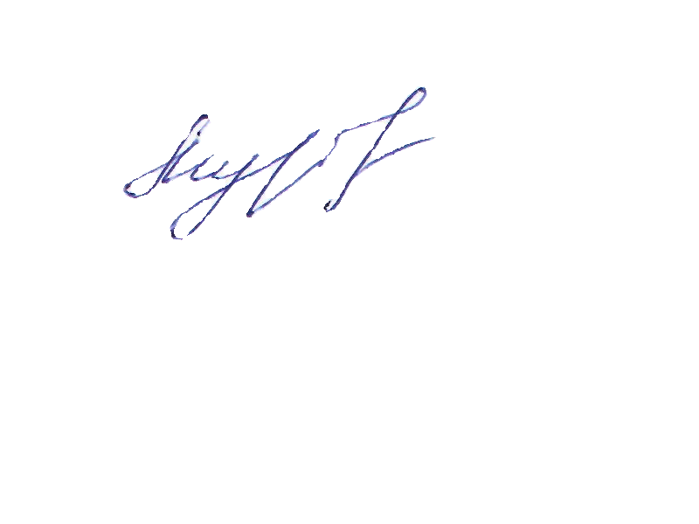Председатель Совета Васисского сельского

поселения Тарского муниципального

района Омской области Е. Л. Муравская

И.о. Главы Васисского

сельского поселения Тарского

муниципального района

Омской области А.Я. Хорошавина

Приложение 1

к Решению сессии

Совета Васисского сельского поселения

От 14.03.2025 № 76/243

**План работы**

**Совета Васисского сельского поселения на 2025 год**

|  |  |  |
| --- | --- | --- |
| Месяц | Повестка дня | Ответственный |
| Январь |
|
| 1. Разное | И.о Глава поселения  А.Я Хорошавина |
| Февраль | 1. Разное 2. Отчёт главы Васисского сельского поселения Тарского муниципального района Омской области «Об итогах работы Администрации Васисского сельского поселения за 2024 год и о задачах на 2025 год. 3. Рассмотрение проектов решений направленных Тарской межрайонной прокуратурой в порядке нормотворческой инициативы 4. Рассмотрение предложений, информаций Тарской межрайонной прокуратуры о необходимости реализации положений федерального законодательства   1. О внесении изменений в Устав Васисского сельского поселения | И.о Глава поселения  А.Я Хорошавина |
| Март | 1. О назначении публичных слушаний по исполнению бюджета сельского поселения за 2024 год. | бухгалтер 1 категории отдела учета и исполнения бюджетов сельских поселений КФиК Администрации Тарского муниципального района Данилов С.П. |
| 4.Разное. | И.о Глава поселения  А.Я Хорошавина |
| Апрель | 1. Об исполнении бюджета сельского поселения за 2024 год. | бухгалтер 1 категории отдела учета и исполнения бюджетов сельских поселений КФиК Администрации Тарского муниципального района Данилов С.П. |
| 2.Об исполнении бюджета поселения за 1 квартал 2025 года. | бухгалтер 1 категории отдела учета и исполнения бюджетов сельских поселений КФиК Администрации Тарского муниципального района Данилов С.П. |
| 3.Разное.  -О подготовке и проведение 80 –летия Победы | И.о Глава поселения  А.Я Хорошавина |
| Май | 1. Трудоустройство несовершеннолетних в летнее время. | И.о Глава поселения  А.Я Хорошавина |
| 2.Разное. | И.о Глава поселения  А.Я Хорошавина |
| Июнь  Июль | 1. Об исполнении бюджета сельского поселения за первое полугодие 2025 года. | бухгалтер 1 категории отдела учета и исполнения бюджетов сельских поселений КФиК Администрации Тарского муниципального района Данилов С.П. |
| 1.Разное. | И.о Глава поселения  А.Я Хорошавина |
| Август-  Сентябрь  Октябрь |
| 1.Разное | И.о Глава поселения  А.Я Хорошавина |
| 1. Об исполнении бюджета сельского поселения за 9 месяцев 2025 года.  2.Разное. | бухгалтер 1 категории отдела учета и исполнения бюджетов сельских поселений КФиК Администрации Тарского муниципального района Данилов С.П.  И.о Глава поселения  А.Я Хорошавина |
| Ноябрь | 1. О назначении публичных слушаний по бюджету поселения на 2026год. | бухгалтер 1 категории отдела учета и исполнения бюджетов сельских поселений КФиК Администрации Тарского муниципального района Данилов С.П. |
| 2. О земельном налоге. | И.о Глава поселения  А.Я Хорошавина |
| 3. О налоге на имущество физических лиц. | И.о Глава поселения  А.Я Хорошавина |
| 4.Разное. | И.о Глава поселения  А.Я Хорошавина |
| Декабрь | 1. Утверждение бюджета поселения на 2026 и плановый период 2027 и 2028 годов. | бухгалтер 1 категории отдела учета и исполнения бюджетов сельских поселений КФиК Администрации Тарского муниципального района Данилов С.П. |
| 2. О плане работы Совета Васисского сельского поселения на 2026 год. | И.о Глава поселения  А.Я Хорошавина |
| 3.Разное. |